Реферат з маркетингу
на тему:
«Вибір каналів розподілу»

Процес формування каналів розподілу складається із п’яти етапів (рис. 1), кожен з яких розглядається нижче.

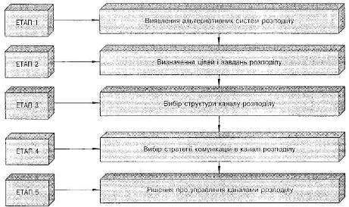

Рис. 1. Процес вибору та управління каналами розподілу

Етап 1. Виявлення альтернативних систем розподілу

Як фірма може налагодити збут своїх товарів?
Альтернатив кілька: робити це самостійно, скористатися ланцюжком незалежних посередників або обрати таку систему розподілу, за якої всі суб'єкти каналу — фірма-виробник, оптова і роздрібна торгівля —діють як єдина система, об'єднати зусилля з іншими компаніями одного рівня або використати кілька каналів розподілу, щоб охопити різні сегменти ринку. Названі варіанти виражають суть альтернативних систем розподілу, що їх може обрати компанія:
- традиційна система;
- вертикальна маркетингова система;
- горизонтальна маркетингова система;
- багатоканальна (комбінована) маркетингова система.
Традиційна система розподілу
Традиційна система — це сукупність незалежних компаній, у яких кожен рівень збутового каналу діє незалежно від інших з метою максимізувати власний прибуток, залишаючи поза увагою ефективність каналу в цілому. При цьому, як уже зазначалося, канали розподілу споживачів промислових товарів і послуг відрізняються.

Канали розподілу споживчих товарів
маркетинговий товар послуга споживчий
Рис. 2 ілюструє чотири альтернативні канали розподілу споживчих товарів – канал нульового рівня, одно-, дво- і трирівневий і т. ін.
Виробник — споживач — це канал нульового рівня. Виробник здійснює прямий маркетинг — сам реалізує товар. При цьому варіанті розподілу фірма-виробник уникає витрат на дистриб'юторів, зберігає контроль над продажем товарів.
Існує кілька варіантів методів прямого маркетингу: продаж товарів вдома; продаж товарів через магазини, які належать виробникові (кіоск біля воріт хлібозаводу, фірмовий магазин "Михаїл Воронін"); продаж за телефоном (телемаркетинг); продаж за каталогом; реклама, що передбачає прямий відгук.
Виробник — роздрібний торгівець — споживач (однорівневий канал). Цей канал розподілу передбачає продаж виробниками товарів роздрібним торгівцям, які, своєю чергою, продають їх кінцевим покупцям (споживачам). Прямі поставки роздрібної торгівлі, обминаючи оптовиків, стають з її укрупненням економічно вигідними. Такий канал розподілу обрала одна з українських фірм-виробників соків. Це дало можливість знизити ціну на 15% (що виявилося суттєвим для пересічного українського споживача) і таким чином збільшити обсяг продажу.
Виробник — оптовий торгівець — роздрібний торгівець — споживач — типовий канал другого рівня, під час використання якого виробник продає свій товар оптовикам, які перепродують його роздрібним торгівцям. Цей тип каналу розподілу особливо економічно вигідний невеликим роздрібним магазинам, які закуповують товар невеликими партіями.

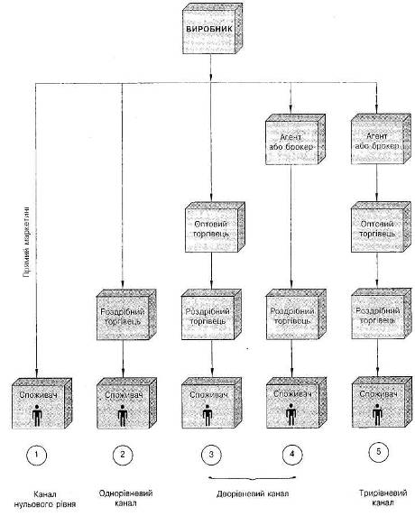
Рис. 2. Канали розподілу споживчих товарів

Виробник — агент — роздрібний торгівець — споживач — цей варіант прийнятний у ситуації, коли невелике підприємство замість того, щоб утримувати власний торговий персонал, використовує промислових агентів, які відвідують роздрібні магазини і представляють товар на професійному рівні.
Виробник — агент — оптовий торгівець — роздрібний торгівець — споживач (трирівневий канал) — компанії надають право збуту товару агентові, який вступає в контакт з оптовиком, той своєю чергою, з роздрібним торгівцем, отримуючи при цьому комісійні від продажу. Компанії можуть також скористатися послугами брокерів для реалізації своєї продукції. Вихід на закордонні ринки може здійснюватися через агентів і брокерів.

Канали розподілу промислових товарів

Канали, які використовуються для розподілу товарів промислового призначення, представлено на рис. 3.
Виробник — промисловий споживач (канал нульового рівня) — найчастіше використовується компаніями для продажу складної і дорогої промислової продукції (турбіни, локомотиви, устаткування для автоматизації виробництва). Прямий маркетинг дає змогу при цьому вирішувати технічні проблеми, які виникають у споживачів, завдяки високій кваліфікації торгового персоналу підприємства-виробника. Прямий маркетинг на ринках товарів промислового призначення набуває таких форм: послуги персоналу фірми; телемаркетинг (контакти телефоном); продаж за каталогом.
Виробник — агент — промисловий споживач — компанія використовує на комісійних умовах для збуту продукції агента, який займається збутом товарів від різних постачальників. Цей варіант має свою перевагу — перерозподіл витрат на збут, що вигідно для компаній, які не мають достатніх ресурсів для налагодження власної збутової мережі. Серед вад — менша увага, яку приділятимуть товарові фірми агенти, порівняно з торговим персоналом фірми-виробника.

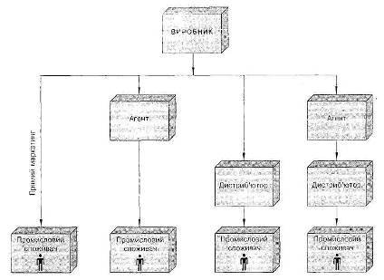

Рис. 3. Канали розподілу промислових товарів

Виробник — дистриб'ютор — промисловий споживач. Цей канал передбачає продаж через дистриб'юторів меншої кількості товарів, які закуповуються частіше. Переваги агентів і дистриб'юторів у тому, що вони спроможні залучити більше покупців, які закуповують товар у невеликій кількості.
Виробник — агент — дистриб'ютор — промисловий споживач. Якщо споживачі віддають перевагу послугам дистриб'ютора, за цією схемою агент продає товар дистриб'юторам, які своєю чергою реалізують його споживачам.

Канали розподілу послуг

Особливість послуг – їхня невіддільність від постачальника, суттєво впливає на вибір системи розподілу послуг (рис. 4).

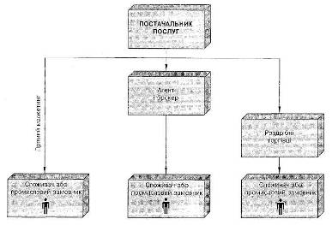

Рис. 4. Канали розподілу послуг

Постачальник послуг — споживач — ця система розподілу послуг, за якої послуги продаються безпосередньо їхніми постачальниками, отримала найбільше поширення (послуги готелів, авіакомпаній, медичні, юридичні послуги).
Постачальник послуг — агент — споживач (промисловий замовник). Якщо постачальник послуг перебуває на значній відстані від споживача і при цьому фірмі з економічного погляду невигідно створювати власну збутову мережу в регіоні, компанія може скористатися послугами агентів (або брокерів) — послуги брокера на ринку нерухомості, послуги театральних агентів, замовлення місць у готелі через туристичні агентства тощо.
Постачальник послуг — роздрібний торгівець — споживач. Ця система може бути використана для розподілу послуг, пов'язаних із товаром (продаж і обслуговування побутової техніки роздрібними магазинами).
Зазначимо, що багато компаній використовують кілька систем розподілу, користуючись послугами оптових фірм та агентів і роздрібних магазинів.
Які існують альтернативи традиційній системі розподілу? Це вертикальні та горизонтальні маркетингові системи.
Вертикальні маркетингові системи (ВМС)
Вертикальні маркетингові системи передбачають повну або часткову координацію функцій учасників каналу розподілу з метою економії на операціях і посилення впливу на ринок. При цьому один з учасників каналу (виробник, оптовий або роздрібний торгівець) бере на себе ініціативу щодо координації дій.
Існують три форми вертикальної координації (рис. 5).
- корпоративні вертикальні маркетингові системи;
- адміністративні вертикальні маркетингові системи;
- договірні вертикальні маркетингові системи.

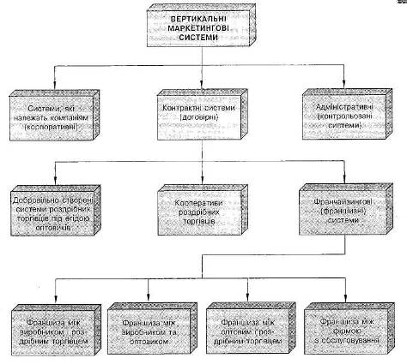

Рис. 5. Вертикальні маркетингові системи

Адміністративні (контрольовані) вертикальні маркетингові системи — форма інтеграції функцій розподілу, яка не передбачає договірних зобов'язань та існує завдяки високій репутації одного з учасників системи. Роль лідера при цьому належить одному з наймогутніших учасників систем. При цьому лідер отримує підтримку продавців у вигляді виділення торговельної площі, організації експорту товарів, заходів щодо стимулювання збуту.
Договірні (контрактні) вертикальні маркетингові системи — незалежні учасники каналу (виробники або посередники) підписують контракти з іншими посередниками, в яких докладно визначаються права та обов'язки учасників з метою координації функцій розподілу. Як видно з рис.7, існують три типи договірних ВМС: добровільно створені системи роздрібних торгівців під егідою оптовиків; кооперативи роздрібних торгівців; франчайзингові системи.
Добровільно створені системи роздрібних торгівців під егідою оптовиків - оптовий продавець організовує добровільне об'єднання незалежних роздрібних торгівців, розробляє програму, в якій передбачається забезпечення економічності закупівель, стандартизація торгової практики. Основна мета таких об'єднань — створення можливостей для ефективної конкуренції з розгалуженими мережами великих організацій.
Кооперативи роздрібних торгівців — це об'єднання роздрібних торгівців у кооперативи. Учасники об'єднання закуповують продукцію через кооперативи, спільно організовують рекламу. Отриманий прибуток розподіляється між членами кооперативу пропорційно.
Франшизні (франчайзингові) системи — передбачають передачу франшизером (виробником або продавцем) франшизи (ліцензії) на право продажу своєї продукції під назвою компанії учасникам каналу (франчайзі, наприклад, роздрібним магазинам), яким часто надаються ексклюзивні права на певній території.
Вибір франчайзингової системи розподілу, як і інших систем, має принести обом сторонам вигоду більшу, ніж інші традиційні альтернативні системи. Переваги франшизи для продавця і покупця наведено у табл. 1.

Таблиця 1. Переваги франшизи
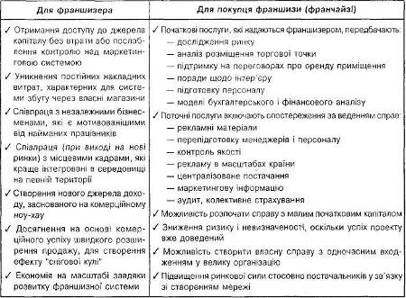

Основний аргумент постачальника на користь франшизи порівнюємо з альтернативними традиційними схемами розподілу полягає в тому, що — франчайзі, купуючи франшизу, самі здійснюють потрібні інвестиції в бізнес.
Горизонтальні маркетингові системи — передбачають об'єднання зусиль компаній одного рівня. Це має сенс, якщо об'єднання капіталу, маркетингових ресурсів і виробничих потужностей підсилює позиції фірм. При цьому об'єднуватися можуть і фірми-конкуренти, і фірми, які між собою не конкурують.

Багатоканальні маркетингові системи

Комбінована (багатоканальна) маркетингова система передбачає використання кількох каналів розподілу для охоплення різних сегментів ринку. Наприклад, телемаркетинг (прямий маркетинг) для обслуговування одного сегмента ринку, дворівневий канал виробник — роздрібна торгівля — для іншого сегмента тощо.
Розглядаючи зазначені альтернативи, слід оцінити умови, в яких здійснюватиметься розподіл. Які фактори впливають на вибір каналів розподілу?
До основних можна віднести:
- характеристику споживача — кількість споживачів, де купують (тип магазинів, яким віддають перевагу); концентрація споживачів (в якій кількості купують, як часто; віддають перевагу самообслуговуванню чи повному обслуговуванню за допомогою продавця);
- характеристику товару — обсяг, маса, габарити (за великих габаритів доцільно уникати транспортних і складських витрат, пов'язаних із відвантаженням товару через посередників і віддати перевагу прямому збуту); новизна, рівень стандартизації товару, ступінь, швидкість псування; ціна (за високої ціни споживачі віддають перевагу прямим контактам з виробником);
- характеристику фірми — розмір компанії, досвід роботи на ринку і відповідно готовність посередників до співпраці; фінансові можливості; цілі та політика фірми;
- характеристику посередників — наявність посередників, вартість і види послуг, що ними надаються;
- характеристику зовнішнього середовища — законодавче регулювання, коливання попиту (сезонні, тижневі, щоденні); конкуренція, розподіл, гнучкість, швидкість виконання замовлення, нові системи розподілу товару та ін.

Етап 2. Визначення цілей і завдань розподілу

Цілі розподілу є критеріями вибору каналу розподілу і підпорядковані загально-фірмовим і маркетинговим цілям ("збільшення частки ринку", "збільшення обсягу продажу", "вихід на нові ринки").
Приклади цілей розподілу:
- збільшити протягом 200Х року обсяги продажу в Західному регіоні на 10%;
- досягти до кінця 200Х року обсягу продажу в розмірі 0,3 млн грн. у Західному регіоні Україні в сегменті „супермаркет”;
- довести протягом 200Х року частку прямого продажу в Центральному регіоні до 40%.
Після постановки цілей визначаються конкретні завдання розподілу, тобто функції, які мають бути реалізовані в конкретній ринковій ситуації, наприклад: забезпечення доставки товару протягом двох днів після отримання замовлення; надання послуг (монтаж, ремонт); отримання маркетингової інформації; надання кредиту тощо.

Етап 3. Вибір структури каналу розподілу

Вибір структури каналу розподілу передбачає прийняття трьох рішень:
- перше: здійснювати прямий збут чи користуватися послугами посередників;
- друге: визначити довжину каналів розподілу;
- третє: визначити інтенсивність каналу розподілу.
Перше рішення пов'язане з тим, який саме варіант збуту буде обрано — прямий чи опосередкований. Фактори, які впливають на цей вибір, ми наводили на початку розділу.
Щодо того, якому саме варіанту буде віддано перевагу — наприклад, прямому продажу чи продажу через промислових агентів, слід визначитися з критеріями вибору. Основний критерій при цьому —витрати. Найкращим є найбільш економічний варіант. Якщо, скажімо, промисловий агент отримує комісійні в розмірі 7% від загального обсягу продажу, а торгові представники — 3% плюс додаткові виплати на утримання торгового апарату, слід визначити за якого обсягу продажу вигідніше використовувати торгових представників, а за якого — промислових агентів та ін. Економічна доцільність — важливий, але не єдиний критерій вибору прямого чи опосередкованого збуту. Інколи перевага надається прямому каналу, який дає змогу забезпечити дієвий контроль розподілу тощо.
Якщо прийнято рішення на користь опосередкованого збуту, наступне рішення стосуватиметься довжини каналу — скільки проміжних ланок у ланцюжку виробник — споживач є доцільними, тобто визначити довжину каналу розподілу. Короткі канали (франшизні системи, однорівневі традиційні канали) легше контролювати, але довгі канали за певних обставин вигідніші.
Щодо розмірів фірми як фактора, що обумовлює структуру каналу розподілу споживчих товарів, зазначимо, що невеликі фірми "приречені" на використання опосередкованих каналів: їм слід або звертатися до послуг оптовиків, або продавати товари безпосередньо роздрібним магазинам.
Останнє рішення щодо структури каналу — стратегія охоплення ринку, тобто обмежитися послугами одного або кількох посередників чи здійснювати продаж через максимально можливу кількість посередників, наприклад, роздрібних точок. Тут існують три варіанти:
- інтенсивний розподіл;
- вибірковий (селективний) розподіл;
- ексклюзивний розподіл на правах винятковості.
Інтенсивний розподіл передбачає розміщення та реалізацію товарів через максимально можливу кількість торгових точок. Практично будь-яке підприємство роздрібної торгівлі, готове продавати певний товар, отримує на це право.
При продажу, яких товарів віддається перевага інтенсивному розподілу?
Це товари повсякденного попиту (зубна паста, миючі засоби), деякі допоміжні товари промислового значення — папір, сировинні продукти. Як уже зазначалося, в Україні жувальна гумка реалізується через тридцять тисяч торговельних точок.
При цьому підприємство виграє завдяки економії на масштабах виробництва, випускаючи доступну для багатьох споживачів продукцію великими серіями. Проте інтенсивний розподіл має і свої вади. Фактично підприємство повинне самостійно рекламувати свою продукцію на ринку.
Селективний розподіл передбачає укладання постачальником угоди з кількома, але не з усіма посередниками, які виявляють заінтересованість до реалізації товару. З-поміж товарів, при збуті яких селективний розподіл здобув найбільше поширення, — побутова техніка, електротовари, модний одяг та ін.
При розподілі на правах винятковості підприємство-виробник може розраховувати на підтримку торгових посередників у просуванні своєї продукції. Отримавши від виробника виняткове право на реалізацію його виробів, торговий посередник сам докладає зусиль до підвищення ефективності реклами, намагається привернути увагу споживачів до товару.
При виборі оптимального каналу розподілу існують такі підходи: вартісний підхід (порівнюються витрати на кожний альтернативний варіант); науково-управлінський, за якого використовується теорія рішень та операційні дослідження; суб'єктивно-об'єктивний підхід, за якого альтернативні канали оцінюються за найважливішими факторами (необхідні інвестиції, очікуваний прибуток, досвід фірми на ринку) та інші.

Етап 4. Розробка стратегії комунікацій в каналі розподілу

Організація ефективної співпраці з посередниками вимагає від фірми-виробника визначитися, яку комунікаційну стратегію впливу на посередника варто обрати: проштовхування; притягування; комбіновану комунікаційну стратегію.
Стратегія проштовхування передбачає спрямування зусиль фірми на посередників з метою заохотити їх включити до асортименту товари фірми, створювати необхідні товарні запаси, виділяти в торгових залах підприємств роздрібної торгівлі найкращі місця і заохочувати споживачів до купівлі товарів фірми.
Які засоби може використати фірма, реалізуючи стратегію натиску для заохочення посередників до співпраці? Це: надання права ексклюзивного збуту на певній території; оптові знижки; оплата витрат за гарантійним обслуговуванням; поставка товарів за рахунок фірми; навчання персоналу, конкурси з продажу та ін.
Стратегія притягування передбачає зосередження основних комунікаційних зусиль на кінцевих споживачах з метою створення їхнього позитивного ставлення до товару і марки для того, щоб споживач сам вимагав цей товар у посередника, заохочуючи його цим до торгівлі цією маркою.
Які конкретно заходи може використати фірма для реалізації стратегії притягування? Такими засобами є: реклама товару або марки; надання безплатних товарів; купони, які надають право повернення частини грошей.
Комбінована стратегія передбачає використання обох стратегій, при цьому виникає важливе запитання, як саме розподілити ресурси для реалізації стратегії притягування та стратегії проштовхування.
Якій комунікаційній стратегії слід віддати перевагу?
По-перше, це залежить від цілей: стратегія проштовхування, як зазначалося, має на меті спонукати посередників займатися певною торговою маркою і є ефективною в разі, якщо виділити значні кошти на рекламу в засобах масової інформації для фірми на цьому етапі нереально. При виведенні відомої марки на ринок, навпаки, саме стратегія притягування може виявитися оптимальною.
По-друге, вибір комунікаційної стратегії залежить від товару: виробники товарів промислового призначення віддають перевагу стратегії проштовхування, а виробники відомих марок споживачів товарів — стратегії притягування. При цьому недостатня увага до формування лояльністю посередників може мати для фірми сумні наслідки (наприклад, зниження посередником рекламних зусиль).
Обравши оптимальний канал розподілу і стратегію впливу на посередників, слід визначитися, з якими з них конкретно працюватиме фірма, як їх мотивувати, оцінювати.

Етап 5. Рішення про управління каналами розподілу

Вибір конкретних посередників по суті є першим складником процесу управління каналами розподілу, який потребує: вибору посередників; мотивації учасників каналу розподілу; навчання; оцінювання та контролю діяльності учасників каналу; врегулювання конфліктів.

Вибір посередників

Які критерії слід врахувати керівництву підприємства, вибираючи посередника?
За Н.Палеєм, таких критеріїв є вісім:
- фінансове становище. Безперечно, широкі фінансові можливості, стабільне фінансове становище, досвід у веденні справи у певній сфері бізнесу свідчать на користь потенційного агента;
- організація та основні показники збуту. Наявність розгалуженої збутової « мережі, високі темпи товарообігу є певною гарантією ефективного збуту продукції фірми. При цьому беруться до уваги чисельність зайнятих працівників (що більше, то краще), рівень компетентності у технічній і комерційній сферах діяльності, динаміка обсягу продажу за останні п'ять років;
- збут якої продукції здійснює посередник? Це питання потребує ретельного аналізу "м'яких" показників якості робіт, які виконує посередник. Скажімо, інколи доцільно довірити збут своєї продукції фірмі, що торгує товарами конкурентів. Перевагу слід надавати посередникам, які вже займаються збутом продукції вашого підприємства. Ще один плюс на користь посередника — висока якість виробів, які він реалізує;
- загальна кількість товарів і виробів різних фірм, які продає посередник. Якщо таких товарів багато, то перш ніж обрати цього посередника, слід переконатися, що виробам вашого підприємства буде приділено достатню увагу;
- репутація серед клієнтів;
- охоплення ринку: у географічному розрізі слід уникати дублювання своєї збутової мережі та конфліктів між дилерами; у галузевому розрізі збутова мережа дилерів повинна охоплювати основні сегменти споживачів; періодичність отримання замовлень — що рідше надходять замовлення, то менша ймовірність збереження своєї присутності у бізнесі;
- запаси та складські приміщення. Головне при цьому — готовність посередника підтримувати запаси на рівні, необхідному для регулярного постачання споживачів. Крім того, складські приміщення мають бути оснащені всім необхідним для обробки вантажів;
- управління. Впевнене лідерство у своїй сфері завжди є гарантом успіху. Отже, один з напрямів вивчення дилера — оцінювання його агресивності на ринку.

Мотивація учасників каналу розподілу

Такі мотиви:
- грошова винагорода (фінансовий мінімум; комісійні винагороди (стабільний процент) від товарообороту; зменшення відсотків при збільшенні товарообороту (за великих обсягів або збільшення відсотку при збільшенні товарообороту); відсоток від отриманого прибутку; заохочувальні виплати — премії, подарунки).
- право на ексклюзивний збут товару на певній території;
- ресурсна підтримка (навчання прийомам збуту, ознайомлення з результатами маркетингових досліджень, рекламна підтримка);
- тісні партнерські стосунки (в тому числі гарантії тривалих ділових зв'язків з дистриб'ютором).
Основний принцип побудови взаємин у ланцюжку "виробник — посередник" — довготривалі стосунки, підкріплені відповідними формами підтримки співпраці, та фінансова заінтересованість.

Навчання

Навчання учасників каналу — від найпростіших форм (надання інформації про компанію, товари) до навчання з проблем маркетингу, організації збуту, управління персоналом для невеликих дистриб'юторів — є одним зі складників управління персоналом. Конкретна форма навчання визначається компетентністю посередників, а також маркетинговими цілями і завданнями, які вирішує на певному етапі виробник.

Оцінювання та контроль діяльності учасників каналу

Прийняття рішення щодо продовження або припинення співпраці з посередником ґрунтується на результатах його діяльності, основними критеріями якої є: обсяги збуту у вартісному і натуральному виразі; прибутковість; величина товарних запасів; час доставки товарів споживачам; кількість нових клієнтів; інформація про ринок, яку дистриб'ютори надають виробникові; участь у програмах стимулювання збуту; рівень обслуговування клієнтів; якість демонстрації товару у вітринах і на полицях магазинів.
Якщо за результатом оцінювання виявиться, що ефективність діяльності конкретного посередника або ефективність системи каналів розподілу залишає бажати кращого, потрібно буде прийняти рішення про зміни, пошук нових посередників або модифікацію всієї системи розподілу.

Управління конфліктом

Причини конфліктів є цілком природними:
- різні цілі (збільшення посередниками норми прибутку, що супроводжується підвищенням торгової націнки, а відповідно і ціни) можуть негативно вплинути на обсяг продажу, визначений як основна ціль фірми-виробника;
- конкуренція різних каналів розподілу, що може бути викликано тим, що реалізуючи товари через різні канали (власну торговельну мережу, через різних роздрібних торгівців), виробник "провокує" конфлікти між посередниками, які продають однаковий товар на одній території, тощо;
- неузгодженість у роботі учасників каналу — наприклад, фактичний обсяг продажу, нижчий за заплановані показники, і як наслідок— менші за очікувані економічні результати — прибуток і комісійні.
При цьому виділяють вертикальні конфлікти (між різними рівнями каналів: виробник — оптовик, оптовик — роздрібний торгівець).
Як можна вирішиш конфлікти між учасниками каналу?
Найкраще — уникнути конфлікту. Цього можна досягти, вдаючись до таких упереджу-вальних заходів:
- поставляти різні товари фірми на ринок через різних посередників;
- визначити сферу впливу на ринок посередників, закріпивши за ними певних клієнтів або окремі території;
- забезпечити співпрацю в каналах розподілу шляхом створення вертикальних маркетингових систем;
- розвивати партнерські взаємини, які передбачають фінансову підтримку (вигідні умови співпраці, інколи навіть для підтримки стратегічного партнера), підтримку в просуванні товарів тощо.
Якщо конфлікту між учасниками каналу уникнути не вдалося, слід вжити відповідних заходів для вирішення конфлікту.
Серед коригуючих заходів — пошук взаємовигідних рішень у конфліктній ситуації, вдосконалення роботи посередника, мета якого — дотримання умов поставок. Не виключено і примусове вирішення конфлікту, наприклад, погроза виключити з асортименту роздрібного торгівця деякі товари або припинення рекламної підтримки.
Нагадаємо, що вибір каналу збуту є стратегічним завданням. Назвемо основні елементи стратегії розподілу: прямий (або опосередкований) збут; оптимальний канал збуту; інтеграція в каналі; комунікаційна стратегія; визначення оптимальних шляхів збуту товару, розміщення складів та ін.

Література

1.Гаркавенко С.С. Маркетинг. Підручник. – Київ : Лібра, 2002. – 712с.
2. Липчук В.В., Дудяк А.П., Бугіль С.Я. Маркетинг: основи теорії та практики. Навчальний посібник./ За загальною редакцією В.В. Липчука. – Львів: «Новий Світ - 2000»; «Магнолія плюс». – 2003. – 288с.
3. Котлер, Филипп, Армстронг, Гари. Основы маркетинга, 9-е издание.: пер. с англ. – М.: Издательский дом «Вильямс», 2003. – 1200с.
4.Герасимчук В.Г. Маркетинг: теорія і практика6 Навч.посібник. – К.: Вища школа, 1994. – 327с.
5.Прауде В.Р., Білий О.Б. Маркетинг: Навч. Посібник. – К.: Вища шк.,, 1994. – 256с.
6.Басовський Л.Є. Маркетинг: Курс лекцій. – М.: ІНФРА – М, 2004. – 219с.

